八 年 级 生 物 上 册 期 末 试 卷
学 校
姓 名
考 号
初 二 生 物 试 题 (三站中学 匡翠)
题号 | 1 | 2 | 3 | 4 | 5 | 总分
得分
一、选择题（每小题2分，共40分）
1．水蜜桃甜而毛桃酸，将水蜜桃的芽接在毛桃的枝条上，这样有新芽发育成的枝条上所结果实 （ ）
A、既酸又甜B、不甜也不酸C、毛桃样的酸D、水蜜桃似的甜
2．下列动物的行为属于先天性行为的是
A、燕子筑巢B、狗绕道取食C、老马识途D、小狗跳火圈
3.下列说法正确的是： （ ）
A、蝌蚪不仅用鳃呼吸，还用肺呼吸，因此被称为两栖类动物
B、蝌蚪与成蛙在形态结构上有显著差异，但它们的生活习性完全相同
C、蝌蚪和成蛙在形态结构以及生活习性等方面有显著的不同，这种发育称为变态发育
D、两栖类动物是陆生动物，它们的受精能够摆脱水的束缚
4 、下列昆虫发育与蝗虫相似的是
A、蜜蜂 B、蚊子 C、蟋蟀 D、蚕
5、 蝴蝶的一生既有对人类有益的时候，又有对人类有害的时候，下列哪一个发育期有害 （ ）
A、幼虫 B、受精卵 C、蛹 D、成虫
6、“龙生龙，凤生凤，老鼠的儿子会打洞”这句谚语说明的生物现象是
A、生殖 B、发育 C、遗传 D、变异
7．有一对表现型正常的夫妻，其妻的基因组成是Aa,他们生了一个患白化病的儿子，则这个男孩父亲的基因型是 （ ）
A.AA B.aa C.Aa D.Aa或aa
8.夜间活动的天蛾，当它被敌害碰触或受惊时，便会露出后翅上的眼斑，可以吓走食虫鸟，这是一种（ ）
A.迁徙行为 B.觅食行为 C.防御行为 D.生殖行为
9.导致冠心病的主要原因中不包括 （ ）
A.吸烟 B.睡眠充足 C.高脂肪饮食 D.缺乏运动
10.下列各项中，对人体具有保卫作用的第三道防线是 （ ）
A.乳酸的杀菌作用 B.胃酸和酶具有杀菌作用
C.血液总吞噬细胞吞噬侵入人体的病原体
D.SARS病人痊愈后体内产生抵抗致病病毒的抗体
11.关于“蜻蜓点水”现象的正确解释是 （ ）
A.雌性蜻蜓的产卵行为 B.蜻蜓在飞翔中的引水现象
C.蜻蜓通过身体触及水做标记 D.雄性蜻蜓的求偶行为
12.下列实例中，不属于计划免疫的是 （ ）
A.给生病的孩子打针吃药 B.给小孩服用麻痹糖丸
C.给出生三个月的婴儿接种百白破疫苗 D.给刚出生的婴儿接种卡介苗
13．下列关于植物那些不属于无性生殖的是 ( )
A．草莓通过地下茎来繁殖 B．变形虫的分裂生殖
C．洋葱是借着鳞茎来繁殖 D．水稻的种子繁殖
14．桃子的食用部分由（ ）发育而来的。
(A)子房壁 (B)胚珠 (C)胚乳 (D)受精卵
15．被疯狗咬伤的患者，要注射狂犬抗毒血清，注射的物质和措施分别为
A、抗原，消灭传染源B、抗原，保护易感者C、抗体，控制传染源D、抗体，保护易感者
16、一朵黄瓜雌花中最主要的部分是 （ ）
A花瓣 B雌蕊 C花托 D花萼
17、家蚕一生中吐丝的阶段是 （ ）
A受精卵 B幼虫 C蛹 D成虫
18 亲代的遗传物质传给子代是通过 （ ）
A体细胞 B生殖细胞 C受精卵 D胚胎
19生物物种能保持不断延续是因为生物具有的特性是 （ ）
A 生殖和发育 B遗传 C变异 D进化
20假如用人写英文字母表示显性基因（D），用小字英文字母表示隐性基因（d）,下列能够表示隐性性状的是 （ ）
A、Dd B、 DD C、 dd D 、 d
三、填空题：（20分）1.按照世界卫生组织对健康的定义，健康包括躯体健康、______________、_____________和______________四个方面，其中躯体健康是一个人健康的重要标志之一。
2、传染病是由__________引起的，能够在人与人和人与_________
之间传播的疾病，传染病具有__________性和__________性特点。传染病的传播必须具备__________、__________和__________3个基本环节。
3马的体细胞中有32对染色体，则马的乳腺细胞中有_________ 条染色体，精子中有_________条染色体。
4人体运动系统的组成是_________、_________、_________。
5.目前治疗癌症的主要方法有________、_________、______ 和_________ 。
6、嫁接成活的关键________________________________。
三、判断. 对的打“√”；错的打“×”（10分）
1. 黏膜具有阻挡病原体的作用，呼吸道和消化道的黏膜还能分泌杀菌物质。它们属于特异性免疫（ ）
2．遗传病可以通过打针、吃药等常规治疗手段得到根治。（ ）
3．一对同卵双生的姐妹，姐姐生活在城市，妹妹生活在农村。几年后，两人在肤色、体格上差别较大。像这样的变异是可遗传的。 （ ）
4．动物通过呼吸作用将贮藏在有机物中的能量全部贮存在ATP中。 ( )
5. 青少年正处在生长发育期,吸烟会降低记忆力,分散注意力,影响身体的生长发育和正常的学习。（ ）
6．患甲肝病的人其碗筷要和家人分开，否则家人容易感染上甲肝。 （ ）
7．所有生物的性别都是由X、Y性染色体决定的。 （ ）
8．父母双方身高都高，所生女子一定都高。 （ ）
9．在破壳而出的雏鸟中，有些是早成鸟，有些是晚成鸟。 （ ）
10．服用处方药前必须有医生指导，切不可盲目服用。 （ ）

四、连线题：（12分）
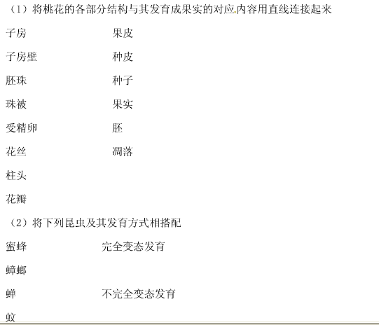

五、综合分析题（1小题5分，2小题8分，3小题5分）
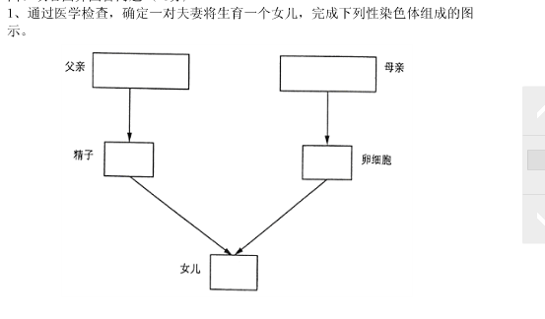
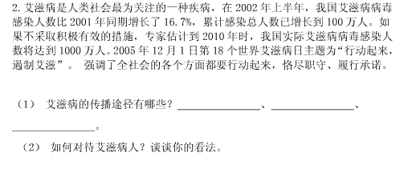
（5分）
（3分）
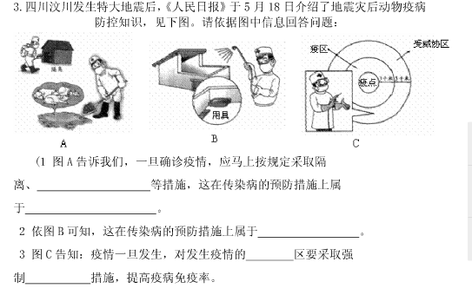
（5分）

八年级生物上册期末测试答案
一选择题（40分）
1.~5---DACCA: 6~10-----CBCBD 11~15----AADAD
16~20----BBBBC
二、填空
1.心理健康 社会适应良好 思想健康
2病原体 动物 传染性 流行性 传染源 传播途径 易感人群
3. 64条 32条
4骨 骨连接 骨骼肌
5.外科疗法 放射疗法 化学疗法 基因疗法
6. 接穗与砧木的形成层必须紧密结合
三，判断
1——4××××；5---10√√××√√
四．略
五1.-2题略
3小题：
- 深埋 控制传染源
- 切断传播途径
- 疫区 免疫（或接种）

